

***Дисциплина: Учебная практика***

**Отчет по выполнению задания на тему: «Шифрование».**

Выполнил: студент

Маслов Е.С.

Проверил преподаватель:

Магомедов Э.М.

Москва 2022 г.

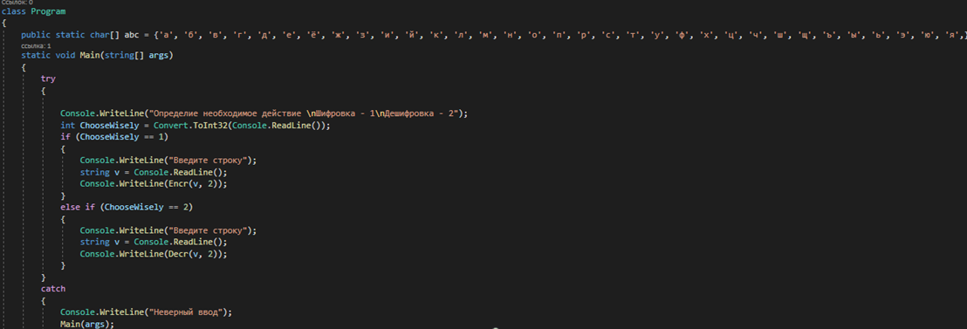

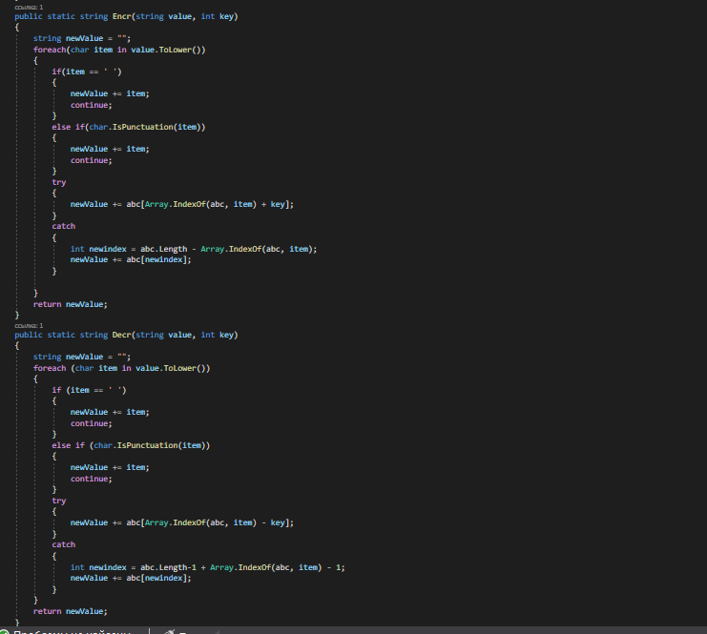

Шифрование:

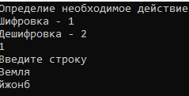

Дешифрование:

